**Requerimento Nº 1786/2022**

**Súmula:** Solicitamos informações do Poder Executivo Municipal na pessoa do Excelentíssimo Senhor Prefeito Igor Soares Ebert, junto à Secretaria Municipal de Esportes e Lazer, Sr. Claudio Dutra Barros, sobre parcerias com Associações e Federação Paulista de *Skate* no tocante sobre aulas de *skate* para iniciantes, nesta urbe.

**REQUEIREMOS** à Mesa, na forma regimental vigente, que seja oficiado ao Poder Executivo Municipal na pessoa do Excelentíssimo Senhor Prefeito Igor Soares Ebert junto à Secretaria Municipal de Esportes e Lazer, Sr. Claudio Dutra Barros, sobre parcerias com Associações e Federação Paulista de *Skate* no tocante sobre aulas de *skate* para iniciantes, nesta urbe.

**JUSTIFICATIVA**

**Senhor Presidente,**

**Senhores Vereadores,**

**Senhoras Vereadoras,**

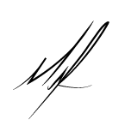Em visita *in loco*, identificamos que no *Skate Park* Itapevi existem muitos praticantes dos esportes que não conhecem os fundamentos do *skate*. Com a parceria das Associações e Federação Paulista de *Skate*, as mesmas poderão disponibilizar professores para ensinar o esporte acima citado, contribuindo com o desenvolvimento da prática de *skate* no Município de Itapevi.

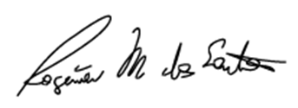Sala das Sessões Bemvindo Moreira Nery, 19 de agosto de 2022.

**Mauricio Alonso Murakami Rogério Moreira dos Santos  
 (Mauricio Japa) (Rogério Fisioterapeuta)  
 Vereador Vereador**

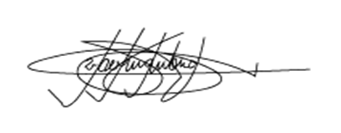

**Eduardo Sanches Casagrande Marcelo Aparecido Antônio   
 Vereador Casão Vereador Marcelo Alemar**

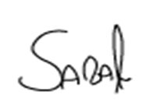

**Wellignton José dos Santos  
 Vereador Sarará**